Hodnocení oponenta bakalářské práce
Autor práce | Nikola Jurasová
Název práce | Kreativita a efektivita na soutěžích reklamní tvorby
Obor/forma studia | MK PS | Rok | 2018/2019
Autor posudku | Vladislav Bureš

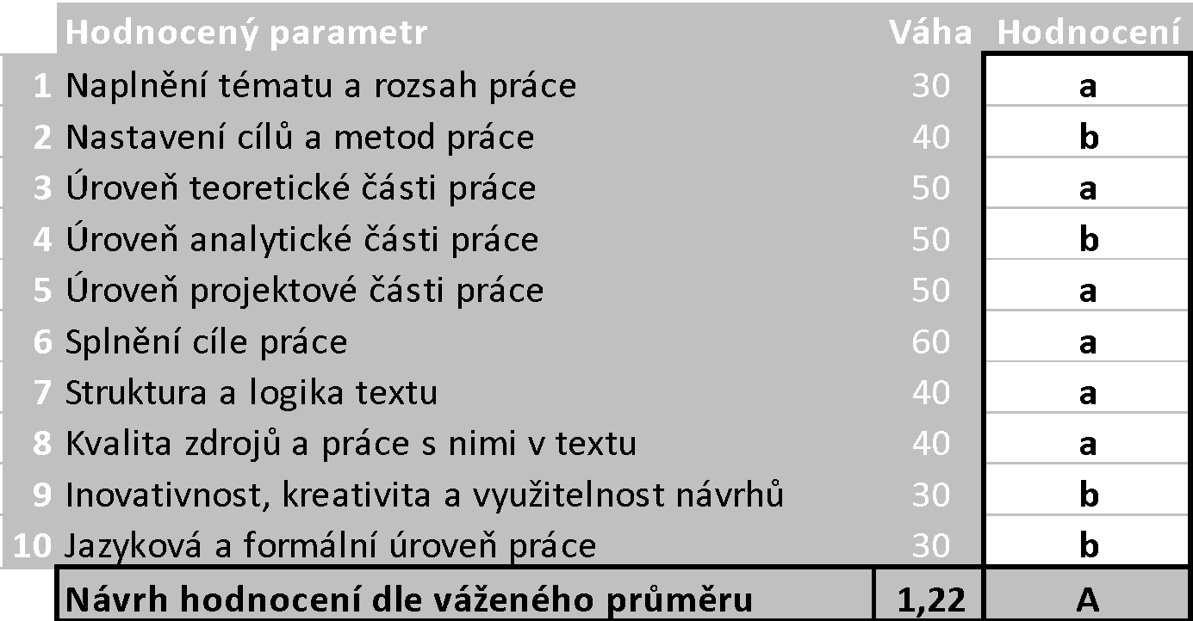
Na práci lze ocenit (silné stránky):
- Kvalitní zpracování teoretické i praktické části.
- Komplexní zpracování problematiky soutěží kreativity a efektivity.
- Zkoumání vztahu mezi kreativitou a efektivitou.
Výhrady, připomínky a náměty k práci (slabé stránky):
- Nemám zásadní výhrady či připomínky.
Otázky k obhajobě:
- Jaké je podle vás motivace agentur pro účast v soutěžích kreativity a efektivity?
- Objevila jste v kreativních soutěžích kampaně, o kterých by se dalo říct, že vznikly jen pro tyto soutěže? (tj. že nešlo o reálné kampaně)
- Existuje u soutěží mechanismus pro ověření efektivity přihlášených kampaní?

Ve Zlíně dne 10.5.2019 Podpis:

